XVI Региональная научно-практическая конференция
«Шаг в будущее» г. Усолье-Сибирское

«Все о мыле с точки зрения химика»

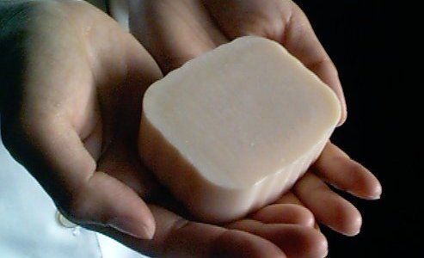

Работу выполнила:
Дубинина Валентина с. Умыган,
МОУ «Умыганская СОШ», 9 класс
Руководитель: Куликова Наталья Сергеевна,
учитель химии, 1 квалификационная категории

Умыган, 2009г.
Тема: Все о мыле с точки зрения химика.
Типология проекта:
- Информационно-исследовательский;
- Монопредметный;
- Индивидуальный;
- Среднесрочный.
Цель:
- Расширить представления о мылах, способах их получения, роли в повседневной жизни человека;
Для достижения этой цели были поставлены следующие задачи:
- изучение теоретических основ данной темы
- расширение кругозора
- повышение интереса к предмету химии
- проведение практической работы «Секреты мыловарения»
- сделать общие выводы.
Теоретическая часть проекта
Содержание: стр.
- История создания мыла. 4-6
- Состав мыла. 6-7
- Свойства мыла 7-9
- Классификация мыла. 9-11
- Влияние состава мыла на кожу. 11-12
- Сырье для производства мыла. 12-13
- Технология приготовление мыла. 13-16
- Области применения мыла 16-17
Практическая часть
- Технология приготовление мыла в домашних условиях. 18-20
- Изучение свойств мыла.

Пояснительная записка.
Химия прочно вошла в нашу повседневную жизнь, делая её легче и проще. Множество полезных открытий дала нам эта наука. Большое количество возможностей появляется перед теми, кто умно и верно пользуется этими открытиями, в том числе и в быту. В повседневной жизни мы даже не задумываемся над тем, сколько полезного дала нам химия для комфорта: начиная от зубной пасты и заканчивая теми материалами, из которых построены наши дома.
Сегодня мы предлагаем вашему вниманию презентацию проектно-исследовательской деятельности о роли химии в быту каждого из нас, и тех веществах и средствах, которые мы используем в повседневной жизни. А начнем мы с необходимых для каждого человека средств гигиены. Слово «гигиена» происходит от греч. hygieinos, что означает « целебный, приносящий здоровье». Гигиена - это раздел профилактической медицины, изучающий влияние внешней среды на здоровье человека.
К важнейшим гигиеническим средствам следует, прежде всего, отнести мыла и моющие средства. О мыле, продукте первой необходимости, который все используют ежедневно для личной гигиены, мало кто, что-то знает, кроме того, что оно мылится и пенится, служит для купания и может иметь разный цвет и запах.
Кроме использования мыла в качестве моющего средства оно широко применяется при отбеливании тканей, в производстве косметических средств, для изготовления полировочных составов водоэмульсионных красок. Мыло — жидкий или твёрдый продукт, содержащий поверхностно-активные вещества, в соединении с водой используемое либо как косметическое средство — для очищения и ухода за кожей (туалетное мыло); либо как средство бытовой химии — моющего средства (мыло хозяйственное).
До изобретения мыла жир и грязь с кожи удаляли золой и мелким речным песком. Для стирки одежды использовали щелок, получающийся от обработки золы водой. Технология изготовления мыла из животных жиров складывалась на протяжении многих веков.
Для личных нужд чаще всего покупают мыло промышленного производства, в состав которого для его удешевления добавляется много химических веществ, которые служат гигиеническим целям, но отнюдь не полезны для кожи. Потому и столь популярно последнее время мыло ручной работы, изготовленное из натурального сырья. Но такое мыло достаточно дорого, однако, если попытаться изготовить его своими руками, строго соблюдая технологию и меры предосторожности, возможно, сэкономить. Мыловарение – это настоящее искусство, где есть простор для творчества.
Стоит отметить, что существует несколько способов изготавливать мыло в домашних условиях, они различаются тем, что берётся за основу, куда в процессе изготовления добавляют эфирные масла, натуральные красители и натуральные скрабы.
Изучив теоретическую часть, мы решили, а можно ли в наших условиях приготовить мыло. Ведь все ингредиенты, которые необходимы для приготовления мыла у нас есть – говяжий и свиной жир, каустическая сода и соль.
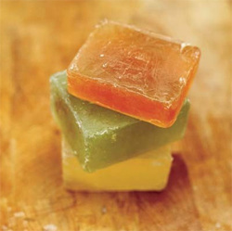
Разумеется, кому-то проще купить мыло в магазине и не возиться с его приготовлением. Иногда купить даже дешевле, поскольку для изготовления самодельного придется потратить некоторую сумму на эфирные масла. Зато можно гордиться результатом своих трудов и быть уверенным, что ТАКОГО мыла точно ни у кого больше нет. Да и удовольствие от процесса создания чего-то своими руками вам точно нигде и за никакие деньги не продадут.
Мыло ручной работы – это не прихоть, а простор для творчества, хороший подарок родным и близким людям и, в некотором роде, эксклюзив, который может из простого увлечения для «своих» превратить в бизнес.

История мыловарения
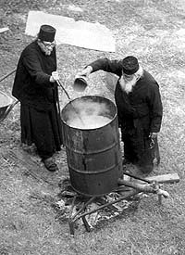
Легенда гласит, что само слово soap (мыло) произошло от названия горы Сапо в древнем Риме, где совершались жертвоприношения богам. Животный жир, выделяющийся при сжигании жертвы, скапливался и смешивался с древесной золой костра. Поученная масса смывалась дождем в глинистый грунт берега реки Тибр, где жители стирали белье и, естественно, наблюдательность человека не упустила того факта, что благодаря этой смеси одежда отстирывалась гораздо легче. Поэтому долгое время изобретение мыла приписывалось именно римлянам.
Но самое раннее описание мыловарения было обнаружено учеными на шумерских табличках, датируемых 2500 годом до н.э. Судя по этим записям, мыло изготавливалось путем смеси воды и древесной золы, которую кипятили и в последствии растапливали в ней жир, получая тем самым мыльный раствор. Но, к сожалению, свидетельства применения данного раствора не сохранилось.
Именно в Риме мыловарение приобрело широкое распространение и выделилось в отдельную ремесленную отрасль. Так при раскопках Помпеи археологами была раскопана мыловарня, где найдены готовые куски мыла.
О мыловарении упоминает также римский писатель и ученый Плиний Старший в своем основном трактате «Естественная история» в тридцати семи томах. Данный источник представляет собой энциклопедию естественных знаний античности, и упоминание в нем мыловарения однозначно говорит о том, что к тому времени его продукт стал неотъемлемой частью жизни римского населения.
Плиний писал о способах приготовления мыла путем омыления жиров. При этом изготавливалось как твердое, так и мягкое мыло, получаемое с использованием соды и древесной золы (поташа). Твердое мыло отличалось своей жесткостью и использовалось исключительно для стирки, в то время как мягкое мыло использовалось в косметических целях, в том числе и для укладки волос.
После падения Римской империи и с началом, так называемого темного времени в Европе, чистота и личная гигиена отошли на второй план, поэтому производство мыла пошло на спад, но рецепты не были утеряны и небольшие кустарные мастерские продолжали дело мастеров древности.
Заслуга в изобретении мыла, вероятно, принадлежит, галльским племенам. По свидетельству Плиния Старшего, из сала и золы букового дерева галлы делали мазь, которую применяли для окрашивания волос и лечения кожных заболеваний. Вскоре её стали использовать и в качестве моющего средства. Технология изготовления мыла из животных жиров складывалась на протяжении многих веков.
Так, начиная с IX века н.э., основным поставщиком мыла в Европе стал Марсель, благодаря наличию на близлежащей территории сырьевых источников, то есть оливкового масла и соды. Масло, получаемое после первых двух прессовок, употреблялось в пищу, а после третьей использовалось для приготовления мыла.
Лишь с конца XIV века марсельское мыло уступило свое место в международной торговле венецианскому мылу. Так же мыловарение активно развивалось в Италии, Греции и Испании.
В XV веке в Италии, в Севоне, начали впервые выпускать твердое мыло промышленным путем. При этом жиры соединялись не с золой, а с природной кальцинированной содой. Это значительно снижало себестоимость мыла, а, следовательно, перевело мыловарение его из разряда ремесленного производства в мануфактурное.
Начиная с XIV века, мыловарни стали появляться и в Германии. Для варки мыла использовали говяжье, баранье, свиное, лошадиное сало, костяной, китовый и рыбий жир, отходы жиров различных производств. Добавляли и растительные масла - льняное, хлопковое.
История мыловарения в России уходит своими корнями в допетровскую эпоху. Умельцы научились изготавливать мыло из поташа и животных жиров. Таким образом, в каждом доме было налажено производства этого столь необходимого в быту продукта. Ширилось число мелких мыловаренных мастерских, тем более что Россия располагала всеми необходимыми для этого ресурсами, и в первую очередь древесиной, так как в основе поташа лежала именно зола.
Поташ стал одним из основных продуктов экспорта, что привело к массовой вырубке лесов. К началу царствования Петра I остро встал вопрос о поиске более дешевого заменителя поташа. Проблема была решена в 185 году, когда французский химик Николса Лебман смог получить из поваренной соли соду. Этот отличный щелочной материал вытеснил поташ.
В связи с особыми экономическими условиями, первые мыловаренные фабрики стали появляться в России лишь в XVIII веке. В Москве на тот момент было известно две: в Новинской и Пресненской частях. К 1853 году в Московской губернии их число выросло до восьми. Потребителями мыловаренных заводов стали многочисленные суконные, ситценабивные и красильные фабрики.
Состав мыла.
Несмотря на то, что в конце эпохи средневековья в разных странах существовала довольная развитая мыловаренная промышленность, химическая сущность процессов, была, конечно, не ясна. Лишь на рубеже XVIII-XIX вв. была установлена химическая природа жиров и внесена ясность в реакцию их омыления. В 1779 г. шведский химик К.-В. Шелле (1742-1786) показал, что при взаимодействии оливкового масла с оксидом свинца и водой образуется сладкое, растворимое в воде вещество. Решающий шаг на пути изучения химической природы жиров был сделан французским химиком М.-Э. Шеврелем (1786-1889). Он отрыл стеариновую, пальмитиновую и олеиновую кислоты как продукты разложения жиров при их омылении водой и щелочами. Сладкое вещество. Полученное Шелле, было названо Шеврелем глицерином. Сорок лет спустя П.-Э. Бертло (1827-1907) установил природу глицерина и объяснил химическое строение жиров. Глицерин – трехатомный спирт. Жиры – сложные эфиры глицерина и высших одноосновных карбоновых кислот, преимущественно пальмитиновой СН₃(СН₂)₁₄СООН, стеариновой СН₃(СН₂)₁₆СООН и олеиновой СН₃(СН₂)₇СН=СН (СН₂)СООН, а мылами называют натриевые или калиевые соли этих кислот. Помимо жировой основы, в состав мыла входят так же различные добавки. Это наполнители( оксид титана или цинка), парфюмерные отдушки, красители, увлажняющие компоненты(глицерин, касторовое масло, воски животного происхождения -ланолин и спермацет), антисептические вещества - триклозин.
Потребовалось много времени, чтобы основа туалетного мыла стала выглядеть так:
- соли жирных кислот масел;
- соли жирных кислот животного жира;
- красители;
- ароматизаторы.
Свойства мыла.
Мыла – соли высокомолекулярных жирных кислот. В технике мылами называют натриевые или калиевые соли высших жирных кислот, в молекулах которых содержится не менее 8 и не более 20 углеродных атомов, а также подобных им кислот нафтеновых и смоляных (канифоли); водные растворы таких солей обладают поверхностно-активными и моющими свойствами. Соли щёлочноземельных и тяжёлых металлов условно называют металлическими мылами; большинство из них не растворимо в воде.
В безводном состоянии натриевые и калиевые соли жирных кислот представляют собой твёрдые кристаллические вещества с tº пл. 220^{о}-270^{о}. Безводные мыла, особенно калиевые, гигроскопичны; причём соли жирных непредельных кислот в большей степени гигроскопичны, чем соли предельных.
В горячей воде при температуре, близкой к точке кипения, мыла растворяются во всех отношениях; при средних комнатных температурах растворимость их ограничена и зависит от природы и состава кислот и щелочей. Мыла, в состав которых входят в большом количестве соли высокомолекулярных твёрдых жирных кислот, в холодной воде плохо пенятся и обладают низкой моющей способностью, тогда как мыла из жидких масел, а также из твёрдых низкомолекулярных жирных кислот, например кокосового масла, хорошо моют при комнатной температуре. Мыла, являясь солями щелочных металлов и слабых органических кислот, при растворении в воде подвергаются гидролизу с образованием свободной щёлочи и кислот, а также кислых солей, которые для большинства жирных кислот представляют труднорастворимые осадки, сообщающие растворам мутность. Для солей различных жирных кислот гидролиз увеличивается с повышением их молекулярного веса, с уменьшением концентрации мыла и с увеличением температуры раствора. Вследствие гидролиза водные растворы даже нейтральных мыл имеют щелочную реакцию. Спирт подавляет гидролиз мыл. Количественные соотношения между продуктами гидролиза водных растворов мыл находятся в зависимости от концентрации и температуры. Мыла в водных растворах находятся частью в состоянии истинного раствора, частью же в коллоидном полидисперсном состоянии, образуя сложную систему, состоящую из молекул и мицелл нейтрального мыла, его ионов и других продуктов гидролиза. С уменьшением полярности растворителя, т.е. с переходом от воды к органическим жидкостям, например к спирту, коллоидные свойства растворов мыл уменьшаются. Растворимость мыл в метиловом и этиловом спирте значительно выше, чем в воде, причём в безводных спиртах мыло находится в состоянии истинного раствора. Концентрированные растворы мыл твёрдых жирных кислот в этиловом спирте, приготовленные при нагревании, дают при охлаждении твёрдые гели, чем пользуются в технике для приготовления, так называемого твёрдого спирта. В безводном эфире и бензине мыла почти нерастворимы. Растворимость кислых мыл в бензине и других углеводородных жидкостях значительно выше, чем нейтральных. Соли щелочноземельных металлов высших жирных кислот, а также соли тяжёлых металлов в воде нерастворимы. Металлические мыла растворяются в жирах, чем пользуются в производстве олиф, где эти мыла как катализаторы ускоряют процесс высыхания жирных масел. Растворимость мыл в минеральных маслах используется в технике при производстве консистентных смазок (солидолов).
Широкое применение мыл как моющих средств, смачивателей, эмульгаторов, пептизаторов, смазочных средств и активных понизителей твёрдости тел, например, при резании металлов, объясняется специфичным строением их молекул. Мыла являются типичными поверхностно-активными веществами.
Многие свойства мыла, например твердость, растворимость в воде, пенообразование, моющая способность, зависит от его жирового состава. Так, входящая в состав свиного и говяжьего сала пальмитиновая кислота предает мылу твердость и хорошие пенообразующие качества, а олеиновая кислота – растворимость в холодной воде и моющую способность. Стеариновая кислота усиливает моющие действия мыла в горячей воде. Благодаря лауриновой кислоте, содержащейся в кокосовом масле, мыло лучше растворяется в холодной воде, увеличивается его моющая способность и уменьшается набухание.

Классификация мыл
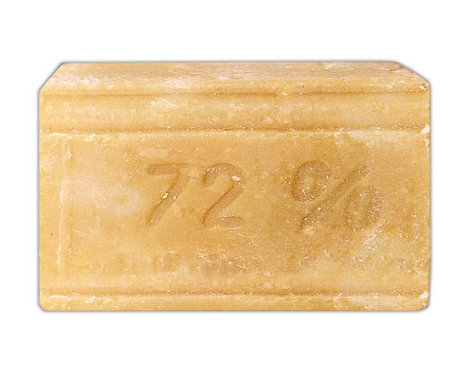
Мыла классифицируют на хозяйственные, туалетные и специальные. Хозяйственными, или стирочными, называют мыла твёрдой консистенции, состоящие в основном из натриевых солей жирных, смоляных (канифольных) и нафтеновых кислот; они могут содержать различные органические и неорганические добавки, улучшающие качество.

По способу приготовления различают ядровые, клеевые и полуядровые мыла. Ядровое мыло – технически чистое мыло, полученное путем высаливания концентрированного мыльного раствора, так называемого мыльного клея, поваренной солью с выделением «ядровой» части. Ядро содержит жирных и подобных кислот не менее 60%.
Клеевым называют мыло, получаемое в результате затвердения мыльного клея в стадии начавшегося разделения его на ядровую и клеевую части, что придаёт готовому продукту мраморную структуру, особенно после добавления ультрамарина; содержит не менее 47% жирных кислот.
Туалетное мыло обладает высоким моющим действием и даёт обильную пену в воде средней жесткости при комнатных температурах; оно должно иметь приятный запах, цвет, форму и не оказывать вредного и раздражающего действия на кожу.
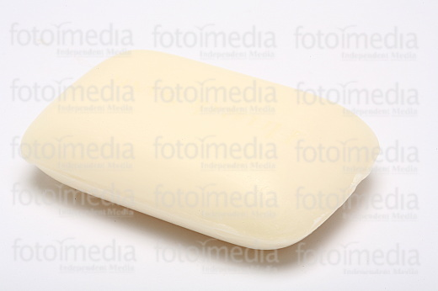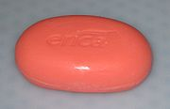

Главная масса туалетного мыла вырабатывается из ядрового мыла, в жировую рецептуру которого входит кокосовое масло, после предварительной подсушки, окраски и парфюмирования ароматическими веществами. Для этого подсушенное, замешанное с краской и ароматическими веществами ядровое мыло превращают в тонкую мыльную ленту. Полученные ленты прессуют в плотные и однородные мыльные брусья, их которых штампуют отдельные куски. Туалетное мыло содержит не менее 72% жирных кислот.
К специальным мылам относятся медицинское, содержащие различные лечебные и дезинфицирующие вещества, например сернодегтярное мыло содержит 5,5% серы 2% дёгтя, ихтиоловое с 5% ихтиола, вазелино-ланолиновое мыло готовят так, берут 3,5 кг. вазелина и 1,5 кг. ланолина прибавляют их к 95 кг расплавленной мыльной массы. Применяется вазелино-ланолиновое мыло как смягчающее кожу средство. Также к медицинским мылам относится жидкое калиевое мыло, которое приготовляется из жидких растительных масел путём омыления их едким кали; содержание жирных кислот не менее 40%. Медицинское мыло, применяемое наружно в формах пластырей, мазей, паст, имеет терапевтическое значение в соответствии с влиянием прибавляемого к мылу действующего начала. Таково применение терпентинного мыла в форме мази при ревматизме.
К специальным видам мыла также принадлежат мыла, применяемые большей частью в текстильной, кожевенной, металлургической промышленности, в производстве инсектофунгицидов и т.д. специальные мыла известны главным образом в виде жидких, приготовляемых путём омыления жировой смеси натриевыми или калиевыми щелочами или их смесью.
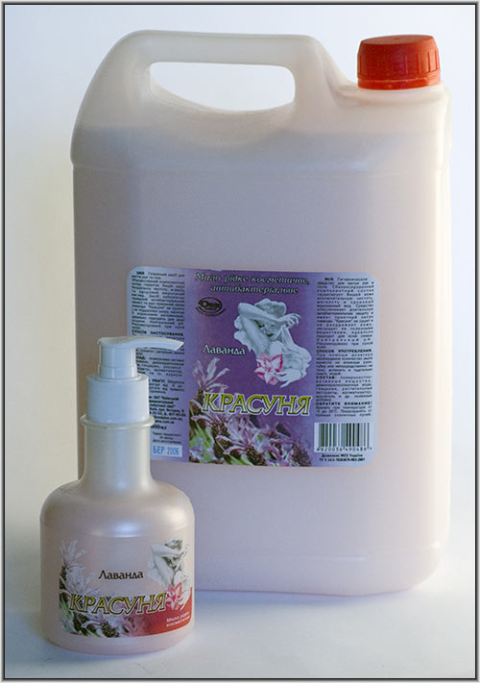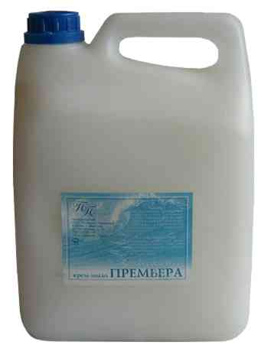

Влияние состава мыла на кожу.

Сортов и марок мыла существует великое множество, и прежде чем выбрать самое подходящее, надо определить тип своей кожи.
Жирная кожа часто блестит из-за сильного пота - и жироотделения, на ней обычно крупные поры. Уже через 2 часа после умывания на приложенной к лицу салфетке жирная кожа оставляет пятна. Для такой кожи требуется мыло
с легким осушающим действием.
Сухая кожа тонкая и очень чувствительная к ветру и непогоде, а поры на ней мелкие и тонкие; она легко трескается, так как недостаточно эластична. Такой коже надо создавать максимальный комфорт и щадящий режим, лучше
использовать дорогие сорта мыла.
Нормальная кожа мягкая, гладкая, имеет поры среднего размера. Такая кожа как бы «светится», но не блестит. Тем не менее, нормальная кожа, как и любая другая, нуждается в бережном уходе.
Мыло, полученное из жирных кислот с короткой углеродной цепью (лауриновая и миристиновая) и из ненасыщенных жирных кислот с длинной углеродной цепью (олеиновая). Раздражает кожу. Не раздражает кожу мыло, полученное из насыщенных жирных кислот с длинной углеродной цепью ( пальмитиновая и стеариновая). Щелочное и кислое мыло может вызвать раздражение кожи, обнажая ее, атаке микробов. Лучше использовать нейтральное мыло

Сырье для производства мыла
В качестве сырья для получения основного компонента мыла могут использоваться животные и растительные жиры, жирозаменители (синтетические жирные кислоты, канифоль, нафтеновые кислоты, талловое масло). Животные жиры – древнее и весьма ценное сырьё мыловаренной поверхности. Они содержат до 40 % насыщенных жирных кислот. Искусственные, то есть синтетические, жирные кислоты получают из парафина нефти каталитическим окислением кислородом воздуха. Молекула парафина при окислении разрывается в разных местах, и получается смесь кислот, которые затем разделяются на фракции. При производстве мыла используют в основном две фракции: С₁₀-С₁₆ и С₁₇-С₂₀. В хозяйственное мыло синтетические кислоты вводят в количестве 35-40 %.Для производства мыла применяют также нафтеновые кислоты, выделяемые при очистке нефтепродуктов (бензина, керосина и др.). С этой целью нефтепродукты обрабатываются раствором гидроксида натрия и получают водный раствор натриевых солей нафтеновых кислот (монокарбоновые кислоты ряда циклопентана и циклогексана). Этот раствор упаривают и обрабатывают поваренной солью, в результате чего на поверхность раствора всплывает мазеобразная масса тёмного цвета – мылонафт. Для очистки мылонафта обрабатывают серной кислотой, то есть вытесняют из солей сами нафтеновые кислоты. Этот нерастворимый в воде продукт называют асидолом, или асидолмылонафтом. Непосредственно из асидола можно изготавливать только жидкое или, в крайнем случае, мягкое мыло. Оно имеет нефтяной запах, но зато обладает бактерицидными свойствами.
В производстве мыла давно используют канифоль, которую получают при переработки живицы хвойных деревьев. Канифоль состоит из смеси смоляных кислот, содержащих в углеродной цепи около 20 атомов углерода. в состав хозяйственного мыла обычно вводят 12-15 % канифоли от массы жирных кислот, а в рецептуру туалетных мыл – не более 10 %. Введение канифоли в больших количествах делает мыло мягким и липким.

Технология приготовление мыла.
Получение мыла основано на реакции омыления — гидролиза сложных эфиров жирных кислот (то есть жиров) с щёлочами, в результате которого образуются соли щелочных металлов и спирты.
В специальных ёмкостях (варочных котлах) нагретые жиры омыляют едкой щёлочью (обычно каустической содой). В результате реакции в варочных котлах образуется однородная вязкая жидкость, густеющая при охлаждении — мыльный клей, состоящий из мыла и глицерина. Содержание жирных кислот в мыле, полученном непосредственно из мыльного клея обычно 40—60 %. Такой продукт имеет название «клеевого мыла». Способ получения клеевого мыла принято называть «прямым методом».
«Косвенный метод» получения мыла заключается в дальнейшей обработке мыльного клея, который подвергают отсолке — обработке электролитами (растворами едкой щёлочи или хлористого натрия), в результате происходит расслоение жидкости: верхний слой, или мыльное ядро. Содержит не менее 60 % жирных кислот; нижний слой — подмыльный щёлок, раствор электролита с большим содержанием глицерина (также содержит загрязняющие компоненты, содержавшиеся в исходном сырье). Полученное в результате косвенного метода мыло носит название «ядрового».
Высший сорт мыла - пилированное, получают при перетирании высушенного ядрового мыла на валиках пилирной машины. При этом в конечном продукте содержание жирных кислот повышается до 72-74 %, улучшается структура мыла, его устойчивость к усыханию, прогорканию и действию высоких температур при хранении. При использовании в качестве щёлочи каустической соды получают твердое натриевое мыло. Мягкое или даже жидкое калиевое мыло образуется, когда применяется каустический поташ.
А сейчас мы поговорим о технологии производства мыла. Для приготовления простого твердого мыла берут 2 кг едкого натра распускают в 8 кг. воды, доводят раствор до 25° С и вливают его в расплавленное и охлажденное до 50 ° С сало (сало должно быть несоленое и берется его 12 кг 800 гр на указанное количество воды и соли). Полученную жидкую смесь тщательно размешивают, пока вся масса не станет совершенно однородной, после чего разливают по деревянным ящикам, хорошо укутанным войлоком, и ставят в теплое сухое место. По истечении 4-5 дней масса затвердевает, и мыло готово.
Для получения хорошего туалетного мыла на каждые 100 г. свиного жира берут 5-20 г. кокосового масла. Необходимо следить, чтобы полученное мыло было нейтральное. С этой целью его насколько раз отсаливают и затем кипятят. После последней отсолки кипячение продолжается до тех пор, пока проба, взятая стеклянной палочкой на пластинку, не окажется вполне удовлетворительной, т.е. при сдавливании масса между пальцами получатся твердые пластинки, которые не должны ломаться.
Красящие вещества, употребляемые для подкраски туалетного мыла, могут быть весьма разнообразными. Главные условия, которым они должны удовлетворять: быть достаточно прочными, хорошо смешиваться с мылом и
не оказывать вредного влияния на кожу.
Красный цвет для прозрачного мыла получают при помощи фуксина и эозина; для непрозрачного мыла используют киноварь и сурик.
Желтый цвет мылу придает экстракт куркумы и пикриновая кислота.
Для получения мыла зеленого цвета применяют зеленый анилин или хромовую зеленую краску.
Коричневый цвет мыла образуется из светлой или темной коричневой анилиновой краски или жженого сахара. При изготовлении туалетного мыла особенно большую роль грает парфюмирование. Дело в том ,что отдушка не только должна быть приятной, но и должна долго сохранять свой запах и даже, по возможности, улучшаться при лежании и сушке мыла. Поэтому при парфюмировании первый вопрос заключается в том, при какой температуре должно быть парфюмировано мыло. Затем, каково влияние щелочей на применяемые пахучие вещества. И, наконец, хорошо ли сохраняются в щелочах данные пахучие вещества.
Хорошее мыло имеет приятный, ненавязчивый запах за счет введенных в него парфюмерных добавок - отдушек. Специальные сорта мыла включают также антисептики (триклозан, хлогексидин, салициловую кислоту) и биологически активные вещества, в том числе полученные из природного сырья лекарственных растений.
Технология приготовление мыла в домашних условиях
Для того чтобы приготовить мыло в домашних условиях необходимо соблюдать следующую последовательность операций:
- Наполнить стакан на ½ водой, поставить на треножник с металлической сеткой и вскипятить воду.
- Налить в чашку для выпаривания касторовое масло и раствор гидроксида натрия.
- Поставить чашку для выпаривания на стакан с кипящей водой и нагревать в течении 10-15 минут, перемешивая её содержимое стеклянной палочкой.
- Добавить насыщенный раствор хлорида натрия и перемешать.
- Чашку с содержимым охладить.
- С помощью шпателя собрать мыло, слепить из него два кусочка размером с рисовое зернышко.
Ароматизировать полученное мыло можно с помощью растительных вытяжек, используя для этой цели такие растения: листья смородины, иголочки хвои, цветки календулы, ромашки.

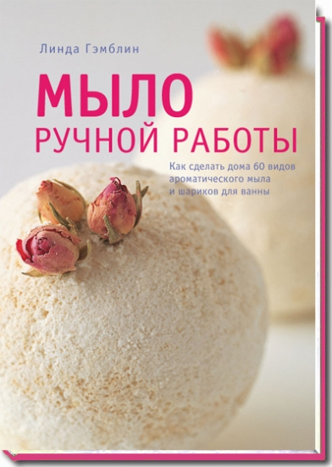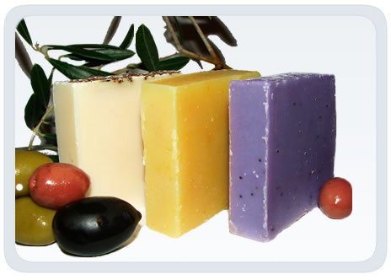

Области применения мыла.

Кроме использования мыла в качестве моющего средства оно широко применяется при отбеливании тканей, в производстве косметических средств, для изготовления полировочных составов водоэмульсионных красок.
В быту, не говоря уже о промышленности, процессу мытья подвергают разные предметы и объекты. Загрязняющие вещества бывают самые разнообразные, но чаще всего они малорастворимые или нерастворимые в воде. Такие вещества, как правило, являются гидрофобными, поскольку водой не смачиваются и с водой не взаимодействуют. Поэтому нужны и различные моющие средства.
Если попытаться дать этому процессу определения, то мытьём можно назвать очистку загрязненной поверхности жидкостью, содержащей моющее вещество или систему моющих веществ. В качестве жидкости в быту используют главным образом воду. Хорошая моющая система должна выполнять двойную функцию: удалять загрязнение с очищаемой поверхности и переводить его в водный раствор. Значит, моющее средство также должно обладать двойной функцией: способностью взаимодействовать с загрязняющим веществом и свойством переводить его в воду или водный раствор. Следовательно, молекула моющего вещества должна иметь гидрофобную и гидрофильную части. «Фобос» по-гречески означает страх. Боязнь. Значит, гидрофобный означает «боящийся, избегающий воду». «Филео» по-гречески – «люблю», гидрофильный – любящий, удерживающий воду. Гидрофобная часть молекулы моющего вещества обладает способностью взаимодействовать с поверхностью гидрофобного загрязняющего вещества. Гидрофильная часть моющего средства взаимодействует с водой, проникает в воду и увлекает за собой частицу загрязняющего вещества, присоединенную к гидрофобному концу.
Таким образом, моющие вещества должны обладать способностью, адсорбироваться на пограничной поверхности, то есть обладать поверхностно-активными веществами (ПАВ).
Соли тяжелых карбоновых кислот, например СН₃(СН₂)₁₄СООNa, являются типичными поверхностно-активными веществами. Они содержат гидрофильную часть (в данном случае – карбоксильную группу) и гидрофобную часть (углеводородный радикал).

Практическая работа
«Секреты мыловарения».
Цель: изучить процесс омыления высших жирных кислот.
Изучив теорию, мы попробуем получить мыло на практике путем его варки кустарным способом.
Чтобы наше мыло было безопасным для здоровья, мы будем применять натуральное сырье.
В качестве оборудования и сырья используем:
- колба круглая плоскодонная вместимостью 1000 см³ ,
- стеклянная палочка,
- штатив с приспособлениями,
- спиртовка,
- фарфоровые стаканы вместимостью 500см³ и 200 см³ ,
- фарфоровая ложка,
- пинцет,
- весы технические,
- стакан стеклянный вместимостью 100см³,
- жир говяжий 70г,
- сало свиное 30г,
- спирт этиловый 20 мл,
- раствор Na₂CO₃,
- раствор NaCl 20% 200 мл,
- эвкалиптовое масло 2 капли, растворенное в спирте душистое вещество, лоскутки ткани размером 5X5 см,
- формочка для прессования мыла.
Ход работы: И так начнем с получения ядрового мыла высокого качества.
- Взвесим на технических весах 70 г. говяжьего и 30г свиного жира и поместим его в колбу емкостью 1000см³, закрепленную в штативе.
- Приготовим раствор кальцинированной соды Na₂CO₃( 25 г Na₂CO₃+ 30 мл Н₂О).
- В колбу прильем 20 мл этилового спирта. Он поможет растворению, контакту неполярного жира в полярной щелочи.
- Осторожно, при нагревании и перемешивании, прильем приготовленный раствор щелочи Na₂CO_{3.}
- Реакция омыления жира проходит только при нагревании. Признаком реакции является появление мыла.
- В полученную смесь выливаем 20% раствор NaCl и снова нагреваем смесь до полного отделения мыла.
- В отличие от горячей воды, в растворе поваренной соли мыло почти не растворяется. Поэтому при высаливании оно отделяется от раствора и всплывает.
- Дадим массе немного остыть, выделившейся слой мыла соберем ложкой на лоскут ткани, завернем его (работать нужно в резиновых перчатках!) и промоем в холодной воде.
- Слегка отжав, переложим его на другой лоскут ткани.
- Проверим рН мыла( нормальный уровень рН 6-7).у нас он был выше , поэтому мы мыло снова отсаливали и промывали водой.

Наш второй опыт будет заключаться в получении туалетного мыла.
Для получения туалетного мыла ядровое мыло измельчаем, разминаем. Затем в мыло добавляем 2 капли эвкалиптового масла (эфирное масло, жидкое, желтого цвета, антисептическое и противовоспалительное средство).
Изучение свойств мыла
Для изучения свойств мыла необходимо провести ряд опытов, подтверждающих его моющие свойства. Для этого следует:
- В одну пробирку налить 5 мл дистиллированной воды, в другую – столько же водопроводной, поместить в каждую по кусочку мыла.
- Закрыть пробками и встряхивать обе пробирки одновременно в течение нескольких секунд.
- Поставить пробирки в штатив и с помощью секундомера определить, как долго пена остаётся в каждой пробирке. В пробирке с дистиллированной водой пена держится- 30 сек, а с водопроводной 10 сек.
- Отметить вид содержимого каждой пробирки. Раствор стал мутным от мыла в двух пробирках.
- С помощью универсальной индикаторной бумаги определить кислотность мыльного раствора. Мыльный раствор имеет слабощелочную среду.
- Наличие глицерина в реакционной смеси можно обнаружить при помощи качественной реакции на многоатомные спирты, т.е. добавлением свежеприготовленного гидроксида меди. При добавлении гидроксида меди в пробирки, раствор стал ярко – синего цвета.
Выводы:
- мыло, полученное в домашних условиях, приятно пахнет, хорошо пенится и мылится, обладает антибактериальными свойствами и является экологически чистым;
- мыло имеет слабощелочную реакцию среды;
- дает характерную реакцию на содержание глицерина.

Литература:

1. Алексинский В.Н. Занимательные опыты по химии – М., 1995 г.
2. Богданова Н.Н. Химия. Лабораторные работы. 8 – 11 кл.: Учеб. пособие для общеобразовательных учреждений. – М.: ООО «Издательство Астрель»: ООО «Издательство АСТ», 2001. – 112с.: ил.
3. Большая советская энциклопедия ( в 30 томах). Гл. ред. А.М. Прохоров. Изд. 3-е М., «Советская Энциклопедия». 1972.Т.17 Моршанск – Мятлик. 1974.616с.
4. Гроссе, Вайсмантель Х. Химия для любознательных – М., 1993 г.
5. Зиновьев А.А. Химия жиров – М., 1990 г.
6. Селеменева Ю.В. Химия в быту – http:// festival. 1 september.ru
7. Тоббин И.И. Справочник по мыловаренному производству – М 1991 г.
8. Штремплер Г.И. – Химия на досуге – М., 1996 г.
9. Шабанова И.А. Исследовательская деятельность учащихся – http:// festival. 1 september.ru
10. Щербакова С.П. Метод проектов: организация деятельности по химии – http:// festival. 1 september.ru
11. Я познаю мир: Детская энциклопедия: Химия / Авт. – сост. Л.А. Савина; Худож. А.В. Кардашук, О.М. Войтенко. – М.: ООО «Фирма «Издательство АСТ»; 1999. – 448с.

Рецензия на спецкурс «Методика решения расчетных задач по химии для учащихся 10-11 класса» учителя химии Куликовой Н,С.
МОУ «Умыганская СОШ», с. Умыган, Тулунского района

Данная работа является частью программы по изучению органической химии тема «Жиры», элективного курса «Химия в повседневной жизни».
Изучить эту тему Валентина решила самостоятельно, так как ее заинтересовало, можно ли мыло получить в домашних условиях и получится ли оно такое, как продается в магазинах.
В этом проекте учитель уже выступает в роли консультанта. Зная это, можно отметить, что данная работа является продолжением непрерывного процесса формирования познавательных интересов, навыков исследовательской деятельности, развитию способности наблюдать и анализировать происходящее в ходе опытов явления, развитию умения практической деятельности и фиксированию результатов наблюдения, а затем по результатам делать необходимые выводы.
В работе представлены основные сведения о происхождении мыла, история мыловарения, состав, свойства, классификация мыла, сырье для его производства и области применения.
Изучение теоретической части дает возможность узнать, как сварить мыло в домашних условиях, чтобы оно было экологически чистым продуктом. Все эти аспекты отражены в данном исследовательском проекте.
А выбор этой темы способствует развитию практических навыков, развитию творчества.
Основной принцип выполнения работы – личная заинтересованность учащейся в получении химических знаний. Подобная заинтересованность возникла у Валентины за счет оригинальности идеи проекта и увлекательности полученных результатов.
Все разделы проекта связаны между собой, имеют преемственность на каждом этапе.
Работа реализует принцип развивающего обучения, направленный на получение новых знаний через исследовательскую деятельность, развивает практический навык исследовательской деятельности.
Но самый важный итог этого проекта состоит в том, что он способствует развитию любознательности, исследовательской мысли и устойчивого интереса к химии.

Руководитель проекта:
Учитель химии: Куликова Наталья Сергеевна.

